ซิงเกิลบอร์ดระดับสูง

Advanced Single Board

นายมนตรี รัตนาวิวัฒน์พงศ์

นายอานุภาพ ปกรณ์ยุทธ

ผศ. สมศักดิ์ มิตะถา อาจารย์ที่ปรึกษา

บทคัดย่อ
ซิงเกิลบอร์ดเป็นอุปกรณ์ที่มีประโยชน์ในการช่วยพัฒนาโปรแกรม ซิงเกิลบอร์ดระดับสูงนี้เป็นโครงงานที่รุ่นก่อนได้พัฒนาไว้โดยใช้ MCS-51 ไมโครคอนโทรลเลอร์เป็นหน่วยประมวลผล แสดงผลบนจอ LCD มีคอมไพเลอร์และเอดิเตอร์ในตัวสามารถคีย์ข้อมูลเป็นรหัสนีโมนิกได้ ต่างจากซิงเกิลบอร์ดรุ่นอื่น ๆ ตามท้องตลาดที่โดยมากจะแสดงผลเป็นเซเว่นเซกเมนต์และไม่มีคอมไพเลอร์ในตัวต้องคีย์ข้อมูลเป็นเลขฐาน 16
ในส่วนของการประยุกต์ใช้งาน ซิงเกิลบอร์ดจะถูกเชื่อมต่อเข้ากับอุปกรณ์โดยซิงเกิลบอร์ดจะส่งโปรแกรมที่คีย์เข้าไปผ่านทาง USER PORT เพื่อควบคุมการทำงานของอุปกรณ์ต่าง ๆ เช่น สเต็ปปิ้งมอเตอร์ เครื่องสร้างสัญญาณเสียง การควบคุมความร้อน ฯลฯ

Abstract
Single Board is a useful device for developing programming skill. Advance Single Board is project of previous group by using microcontroller “MCS-51” as a processing unit, display on LCD, and have compiler, editor on board so it can key data as mnemonic that make it differ from any single board that display on 7-segment without compiler make it must key as heximal number.
Application for using single board is interface single board by sent program pass USER PORT for control any device such as steping motor, sound generator and heat controller.

1. บทนำ
การทำงานของอุปกรณ์อิเล็กทรอนิกส์ต่าง ๆ นั้น ต้องมีโปรแกรมสั่งการทำงานให้ทำงานได้อย่างถูกต้อง ซิงเกิลบอร์ดจะเป็นสิ่งที่เราจะใช้ในการทดสอบโปรแกรมที่เราเขียนไว้ให้ทำงานตามที่เราต้องการ ซิงเกิลบอร์ดนั้นได้ถูกพัฒนาเรื่อยมา แต่ละรุ่นแต่ละบริษัทก็จะมีจุดเด่นจุดด้อยต่าง ๆ กันไป กัน ซิงเกิลบอร์ดระดับสูงก็ได้ถูกพัฒนาให้มีความสามารถสูงกว่าซิงเกิลบอร์ดทั่วไปโดยทำให้ใช้งานได้ง่าย สามารถ

2. โครงสร้างและส่วนประกอบของซิงเกิลบอร์ด
ส่วนประกอบทางด้านฮาร์ดแวร์ของซิงเกิลบอร์ด จะมีบล็อกไดอะแกรมดังรูปที่ 2.1

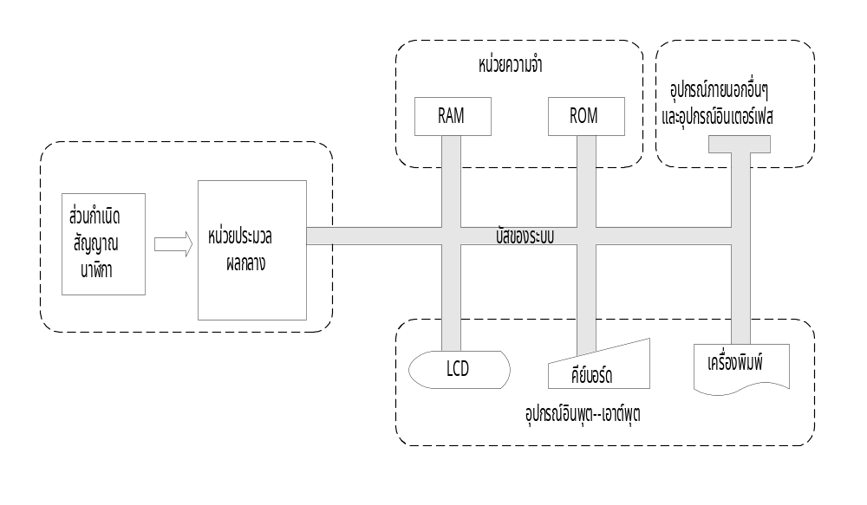 รูปที่ 2.1 แสดงโครงสร้างพื้นฐานภายในของซิงเกิลบอร์ด

จะเห็นว่าโครงสร้างพื้นฐานของซิงเกิลบอร์ด จะมีลักษณะคล้ายระบบพื้นฐานของไมโครคอมพิวเตอร์
องค์ประกอบพื้นฐานของซิงเกิลบอร์ดมี
- ส่วนประมวลผลกลาง ซึ่งจะมี 2 ส่วนประกอบใหญ่คือ
  - หน่วยประมวลผลกลาง ( Central Processing Unit ) เป็นส่วนสำคัญที่มีหน้าที่ในการประมวลผลข้อมูลและคำสั่ง และมีหน้าที่ควบคุมการทำงานของส่วนต่างๆให้เป็นไปตามโปรแกรมที่กำหนดไว้ ใน
ซิงเกิลบอร์ดระดับสูงนี้ จะใช้ไมโครคอนโทรลเลอร์ตระกูล MCS – 51 เบอร์ 80C31 ซึ่งมีคุณสมบัติที่น่าสนใจดังนี้
- มีหน่วยความจำโปรแกรม ( Program Memory ) ขนาด 4 กิโลไบต์ สำหรับเบอร์ 8051 และ 8031 , 8032 ไม่มีหน่วยความจำชุดนี้ ส่วน 8052 มีหน่วยความจำถึง 8 กิโลไบต์
- มีหน่วยความจำสำหรับเก็บโปรแกรมและข้อมูล ( Program Memory & Data Memory ) แยกกัน อย่างละ 64 กิโลไบต์
- มีวงจร Timer / Counter ขนาด 16 บิต 2 ชุด ( สำหรับ 8052 มี 3 ชุด ) ทำงานได้ 4 โหมด
- มีวงจรควบคุมการอินเทอร์รัปต์จากแหล่งกำเนิดสัญญาณ 6 ประเภท พร้อมการกำหนดลำดับความสำคัญได้สองระดับ
- มีพอร์ตรับส่งข้อมูลอนุกรม ( UART ) 2 พอร์ต สามารถรับส่งข้อมูลได้ในเวลาเดียวกัน ( Full Duplex ) เลือกรูปแบบการส่งข้อมูลได้ 4 โหมด
- มีพอร์ตอินพุต / เอาต์พุตแบบขนานจำนวน 32 เส้น ซึ่งมารถแยกทำงานได้อย่างอิสระ
- มีวงจรออสซิลเลเตอร์อยู่ภายใน

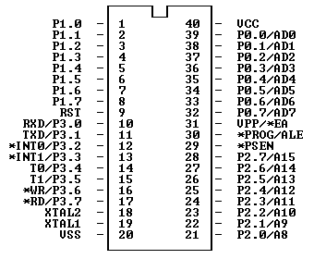
รูปที่ 2.2 แสดงลักษณะไมโครคอนโทรลเลอร์ MCS-51
และการจัดวางตำแน่งขาสัญญาณ
  - วงจรกำเนิดสัญญาณนาฬิกา เป็นวงจรที่มีหน้าที่ผลิตสัญญาณนาฬิกา เพื่อป้อนให้กับหน่วยประมวลผล กลาง สัญญาณนาฬิกานี้ เป็นส่วนประกอบพื้นฐานที่มีความสำคัญต่อการทำงานของระบบทั้งหมด เพราะจำทำให้ระบบต่างๆ ทำงานอย่างสัมพันธ์กัน
- หน่วยความจำ ซึ่งสามารถแบ่งได้เป็น 2 ชนิดคือ แรมและรอม
  - แรม เป็นหน่วยความจำที่ต้องมีกระแสไฟฟ้าป้อนให้อยู่ตลอดเวลา เพื่อไม่ให้ข้อมูลที่เก็บอยู่หายไป มีหน้าที่เก็บข้อมูลและคำสั่งที่ผู้ใช้ป้อนเข้ามา ในซิงเกิลบอร์ดนี้ ใช้แรมแบบ SRAM เบอร์ 62256 ซึ่ง มีขนาด 32 กิโลไบต์ และมีช่องต่อขยายได้อีกหนึ่งช่อง เป็นแบบ DIP Socket 28 ขา สามารถใส่แรมเพิ่มได้หลายขนาด ซึ่งซิงเกิลบอร์ดระดับสูงได้มีการติดตั้ง SRAM มาในช่องต่อขยายแล้ว โดยใช้ SRAM เบอร์ 62256 ขนาด 32 กิโลไบต์
  - รอม เป็นหน่วยความจำที่ไม่จำเป็นต้องมีกระแสไฟฟ้าป้อนให้ ข้อมูลที่เก็บไว้ก็ยังคงอยู่ได้ มีหน้าที่เก็บ
คำสั่ง โปรแกรมมอนิเตอร์ของเครื่องเอาไว้ ในการแก้ไขโปรแกรม จะต้องใช้เครื่อง Burner ซึ่งใช้รังสีอัลตร้าไวโอเลตในการแก้ไขเขียนข้อมูลใหม่ จึงต้องมีสติกเกอร์ปิดไว้ เพื่อป้องกันความเสียหายของโปรแกรมที่เก็บไว้ ในซิงเกิลบอร์ดนี้ ใช้รอมแบบ CMOS EPROM เบอร์ 27C256 ซึ่งมีขนาด 32 กิโลไบต์ในการเก็บโปรแกรมมอนิเตอร์ โดยจากคุณสมบัติของ MCS-51 เราสามารถเปลี่ยนไปใช้รอมที่มีขนาด 64 กิโลไบต์ได้ เมื่อต้องการใช้โปรแกรมที่มีขนาดใหญ่ในการใช้งาน

- ส่วนอุปกรณ์อินพุตและเอาต์พุต
  - System Port เป็นคอนเน็กเตอร์ขนาด 40 Pin PCB Mount Unshroude Dual ซึ่งแต่ละขาของคอน
เน็กเตอร์ จะต่อเข้าโดยตรงกับแต่ละขาของ MCS – 51 ทำให้สามารถป้อนสัญญาณต่างๆ และสามารถตรวจสอบสัญญาณที่ออกจากขาสัญญาณของ MCS-51 ได้โดยตรง
  - User Port เป็นคอนเน็กเตอร์สำหรับผู้ใช้ สามารถนำไปอินเตอร์เฟซกับอุปกรณ์อื่นๆได้ โดย
User Port ใช้ไอซีชิพเบอร์ 8255 ซึ่งเป็นทำงานได้ทั้งเป็นอินพุต และ เอาต์พุต ขนาด 24 บิตโดยจะมีจำนวน 3 พอร์ต คือ PA0-PA7 , PB0-PB7 , PC0-PC7 หรืออาจใช้งานในลักษณะที่เป็นพอร์ต 1 บิต จำนวน 24 พอร์ตก็ได้
  - Parallel Port เป็นคอนเน็กเตอร์ 20 ขา สำหรับต่อเข้ากับเครื่องพิมพ์ที่มีใช้กันทั่วๆไป ทำให้
สามารถพิมพ์เก็บข้อมูลลงกระดาษได้ มีการส่งข้อมูลแบบขนาน เพื่อความเร็วในการส่งถ่ายข้อมูล
  - Tool Port เป็นเทอร์มินอล ( Termtnal ) ของเครื่อง ซึ่งเป็นพอร์ตอินพุต 1 บิต และเอาต์พุต 1
บิต เราสามารถนำมาใช้งานเช่นการรับสัญญาณจากภายนอก มาวัดระดับแรงดันว่าเป็นสูงหรือต่ำ , การตรวจสอบวงจรว่าเป็นวงจรเปิด หรือวงจรปิด และการสามารถใช้พอร์ตนี้ เป็นตัวผลิตสัญญาณแรงดันไฟฟ้า เพื่อนำไปใช้งานได้
  - RS – 232 Port เป็นพอร์ต 3 ขา สำหรับส่งข้อมูลแบบอนุกรมกับภายนอก เช่น พอร์ต RS-232 ของ
( Serial Port ) เครื่องคอมพิวเตอร์ ทำให้สามารถรับส่งข้อมูลกับเครื่องคอมพิวเตอร์ได้ และสามารถรับข้อมูลเข้ามาได้ด้วย เพราะ RS-232 Port นี้ เป็นพอร์ตที่มีการรับส่งข้อมูลแบบดูเพล็กซ์เต็ม ซึ่งมีประโยชน์ที่ความง่ายในการใช้งาน เพราะมีเพียง 3 ขา และ RS-232 Port นี้ ยังสามารถกำหนดค่าพารามิเตอร์ต่างๆได้มากมาย เช่น Buad Rate ซึ่งมีคำสั่งที่ใช้กำหนดในซิงเกิลบอร์ดระดับสูงคือ Buad XXXX , พาริตี้บิต และอื่นๆอีก ทำให้มีความยืดหยุ่นในการใช้งาน เช่น เมื่อใช้สายสัญญาณที่มีความยาว ก็สามารถกำหนด Buard Rate ให้ต่ำลงได้ เพื่อเสถียรภาพของการรับส่งข้อมูล
  - หน่วยแสดงผล เป็นจอLCDแบบ Dot Matrix ขนาด 20 ตัวอักษร * 4 บรรทัด และมีหลอด LED 1 ตัว
  - คีย์บอร์ด มีจำนวน 48 คีย์ มีตัวอักษร A-Z และตัวเลข คล้ายคีย์บอร์ดของเครื่องคอมพิวเตอร์
- ส่วนประกอบอื่นๆ
  - Jack DC In การทำงานของซิงเกิลบอร์ดระดับสูง จะใช้แรงดันไฟกระแสตรง 5 V. โดยรับแรง
ดัน 9 V. เข้ามาทาง Jack DC In จากแหล่งจ่ายไฟ ขนาด 9 V.DC 1000 มิลลิแอมป์ เช่น จากหม้อแปลงไฟฟ้า
  - ภาคจ่ายไฟ
4.3 ระบบสำรองไฟ จะใช้แบตเตอรี่ขนาด AA ในการช่วยเก็บรักษาข้อมูลที่อยู่ในแรม เมื่อไม่มีการใช้
งานซิงเกิลบอร์ด
  - ระบบตรวจสอบแรงดัน
  - ส่วนถอดรหัสตำแหน่งแอดเดรส ( Address Decoder )

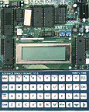

รูปที่ 2.3 แสดงลักษณะของซิงเกิลบอร์ดระดับสูง

ส่วนประกอบทางด้านซอฟต์แวร์ของซิงเกิลบอร์ด
ซิงเกิลบอร์ดนี้มีแอสเซมเบลอร์ในตัวจึงทำงานได้ลำพัง ทั้งยังสามารถโปรแกรมได้ด้วยรหัส นีโมนิกซึ่งเหมือนกับในภาษาแอสเซมบลี ซึ่งง่ายและสะดวกกับผู้ใช้ ซึ่งสามารถแบ่งส่วนของซอฟต์แวร์ได้เป็น 3 ส่วนคือ
มอนิเตอร์ , คำสั่งในมอนิเตอร์ และหน่วยความจำ
- มอนิเตอร์
มอนิเตอร์เป็นโปรแกรมแรก ที่ทำงานเมื่อเริ่มมีการจ่ายไฟให้กับซิงเกิลบอร์ด โดยทำหน้าที่เซตอัพและควบคุม อำนวยความสะดวกให้กับผู้ใช้คือ จะกำหนดโหมดการทำงานเริ่มต้นให้กับอุปกรณ์อินพุตและเอาต์พุต และกำหนดค่าเริ่มต้นให้กับบหน่วยความจำเพื่อเก็บสถานะต่างๆในการทำงาน , ตาราง , พอยน์เตอร์ , อินเทอร์รัปต์เวกเตอร์ , บัฟเฟอร์ ที่จำเป็นต่อระบบและโปรแกรมย่อยของระบบ โดยจะมีหน่วยความจำที่สงวนไว้คือหน่วยความจำชนิดข้อมูลตำแน่ง 0 – 3FFFh ใน U4 และ รีจิสเตอร์ภายในของหน่วยประมวลผลกลางตำแหน่ง 10h – 21h นอกจากนี้มอนิเตอร์ยังทำหน้าที่คล้ายเชลล์รอรับคำสั่งและกระโดดไปตามคำสั่งตามที่เราได้คีย์เข้าไป เช่น เปลี่ยนโหมดในการทำงานต่าง ๆ หรือทำงานตามชุดคำสั่งภายในของมอนิเตอร์
- คำสั่งในมอนิเตอร์
เราจะเรียกใช้คำสั่งต่าง ๆ ของมอนิเตอร์ได้จากมอนิเตอร์พร้อมต์ ซึ่งมีอยู่มากมายหลายคำสั่ง ซึ่งมีทั้งคำสั่งหลัก สำคัญ ๆ และคำสั่งเสริมย่อย ๆ อีกมากมาย ซึ่งจะขออธิบายให้เฉพาะคำสั่งหลักที่สำคัญ ๆ เท่านั้น
- EDIT เป็นคำสั่งพื้นฐานเริ่มแรกที่ต้องใช้ในการโปรแกรม โดยจะใช้เพื่อเรียกโปรแกรมเอดิเตอร์เพื่อใช้แก้ไขข้อความในหน่วยความจำชนิดข้อมูลในตำแหน่งที่ 4000h – 7FFFFh ซึ่งลักษณะก็เหมือนกันกับเอดิตในดอสที่เราใช้ในการเขียนภาษาแอสเซมบลี โดยคำสั่งต่าง ๆ จะเป็นคำสั่งของ MCS-51
เอดิเตอร์เอาไว้ใช้ในการโปรแกรม ซึ่งจะไปจัดการในหน่วยความจำชนิดข้อมูลในตำแหน่งที่ 4000h – 7FFFFh ซึ่งในการรับอินพุตอาจจะรับได้จากพอร์ตอนุกรมก็ได้ หรือจะรับจากคีย์บนบอร์ดก็ได้ นอกจากนี้ในตัวโปรแกรมเอดิเตอร์ยังจะมี คีย์พิเศษต่าง ๆ เพื่อช่วยในการทำงานด้วย เช่น CTRL-Y จะลบทั้งบรรทัด , CTRL-KR อ่านข้อความจากพอร์ตอนุกรมมายังหน่วยความจำข้อมูลที่เป็นบัฟเฟอร์ของเอดิเตอร์ , CTRL-KW ส่งข้อความที่แก้ไขจาหน่วยความจำข้อมูลผ่านพอร์ตอนุกรม ฯลฯ
- ASM เนื่องจากซิงเกิลบอร์ดนี้มีแอสเซมเบลอในตัวจึงสามารถที่จะแปลงข้อมูลได้เองโดยไม่ต้องอาศัยคอมพิวเตอร์ภายนอก ASMเป็นคำสั่งที่ต่อเนื่องจาก EDIT โดยคำสั่งนี้จะใช้เพื่อนำข้อมูลที่โปรแกรมไว้ในโปรแกรมเอดิเตอร์มาทำการแปลงให้เป็นรหัสภาษาเครื่องแล้วเก็บไว้ในหน่วยความจำตำแหน่งที่ 8000h –FFEFh ซึ่งขั้นตอนการทำงานของ Assembler จะแบ่งเป็น 2 เฟส คือ ไปตาม แผนผังในรูปที่ 2.4
- DNLOAD แทนคำสั่งที่สำคัญในการอ่านข้อมูลจากคอมพิวเตอร์ภายนอกผ่านพอร์ตอนุกรม ซึ่งอาจจะ เป็นในรูปของรหัสแอสกี , ไบนารี , เลขฐาน16 แล้วนำไปเก็บเอาไว้ในหน่วยความจำชนิดข้อมูลในส่วนของผู้ใช้ ซึ่งในการโหลดโปรแกรมจะแสดงข้อความ “ Waiting Data” เพื่อรอการอ่านข้อมูลจากพอร์ตอนุกรม ซึ่งถ้าไม่มีข้อมูลเข้ามา ก็จะจบการทำงาน ลักษณะการคีย์คำสั่งจะเป็น DNLOAD [address] <-a-h-b> เช่น DNLOAD 4000h –a คือรับข้อมูลในรูปของรหัสแอสกีและเริ่มเก็บจากตำแหน่ง 4000h
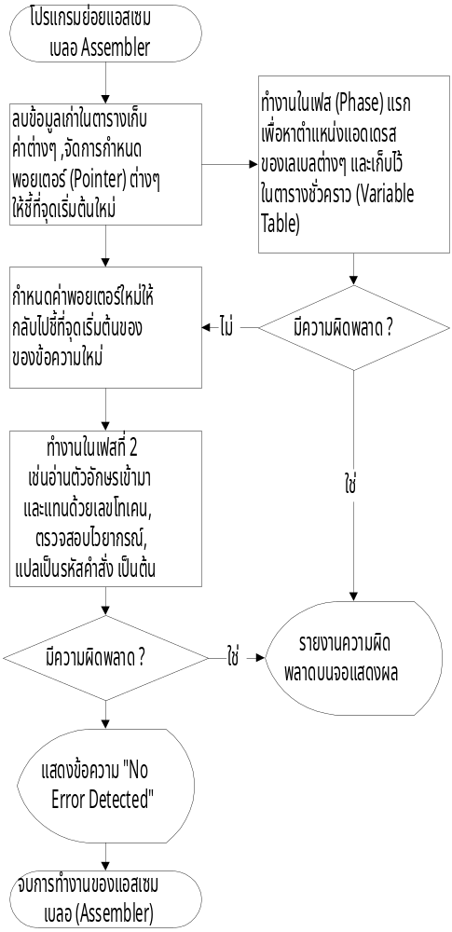
รูปที่ 2.4 แสดงขั้นตอนการทำงานของโปรแกรม ASM

- UPLOAD เป็นคำสั่งที่ตรงข้ามกันกับ DNLOAD คือใช้ส่งข้อมูลจากหน่วยความจำชนิดข้อมูลของบอร์ดไปยังคอมพิวเตอร์ภายนอก ผ่านทางพอร์ตอนุกรมในรูปของรหัสแอสกี , ไบนารี , เลขฐานสิบหก เช่น
UPLOAD 4000h,4FFFh –a คือส่งข้อมูลในหน่วยความจำชนิดข้อมูลในตำแหน่ง 4000h – 7FFFh ออกไปในรูปของรหัสแอสกี
- H , HELP , ? เป็นคำสั่งที่ใช้เพื่อแสดงข้อความอธิบายคำสั่งต่าง ๆ คำสั่งใดคำสั่งหนึ่ง หรือคำสั่งทั้งหมดที่มีอยู่ในมอนิเตอร์ เช่น ถ้าเราคีย์ H EDIT หน้าจอก็จะมีคำอธิบายคำสั่ง EDIT
นอกจากคำสั่งเหล่านี้ มอนิเตอร์ยังมีคำสั่งอีกมากดังตารางต่อไปนี้

ตารางที่ 2.1 ตารางแสดงคำสั่งภายในของมอนิเตอร์
คำสั่ง | พารามิเตอร์ | หมายเหตุ
ASM | - | เรียกโปรแกรมแอสเซมเบลอเพื่อแปลข้อความของผู้ใช้ในหน่วยความจำที่เป็นภาษาแอสเซมบลี้เป็นรหัสภาษาเครื่องให้พร้อมที่จะทำงาน
BAUD | [ 12 | 24 | 48 | 96 | 19 | 1200 | 2400 | 4800 | 9600 | 19200 ] | แสดง/กำหนดความเร็วในการรับส่งข้อมูลแบบอนุกรมเป็นบิตต่อวินาที ( 19 จะมีค่าเท่ากับ 19200 )
C | [ p | I | d ] <address,address> [p | I | d ] <address> | เปรียบเทียบค่าในหน่วยความจำ / รีจิสเตอร์ภายใน
CTTY | - | สลับโหมดการแสดงผลระหว่างเทอร์มินอลและอุปกรณ์แสดงผลแบบผลึกเหลว
D | [address ,[address]] | แสดงข้อมูลในหน่วยความจำชนิดข้อมูล
DATE | [dd/mm/yy] | แสดง , ตั้ง วัน/เดือน/ปี
DNLOAD | <address> <-a | -h | -b> | ดาวน์โหลดข้อมูลจากคอมพิวเตอร์ภายนอก เป็น แอสกี , ไบนารี , หรือเลขฐาน 16 ผ่านทางพอร์ตอนุกรม
E | <address> [list] | ป้อนเลขฐานสิบหกลงในหน่วยความจำชนิดข้อมูล
EDIT | - | เข้าสู่โปรแกรมเอดิเตอร์
EVAL | <expression> | ตีความจากชุดข้อความเป็นตัวเลขมีเครื่องหมายขนาด 2 ไบต์
F | <address,address><list> | เติมเลขฐาน 16 ลงในหน่วยความจำข้อมูลในช่วงที่กำหนด
G | [address][,address] | กระโดดไปทำงานในตำแหน่งหรือช่วงที่กำหนด
H | [command] | แสดงคำอธิบายถึงคำสั่งต่าง ๆ
HELP | [command] | แสดงคำอธิบายถึงคำสั่งต่าง ๆ
I | <port> | แสดงค่าจากพอร์ตหมายเลขนั้น ๆ
M | [ p | I | d ] <address,address> [ I | d ]<address> | สำเนาข้อมูลในหน่วยความจำ/รีจิสเตอร์ภายในเป็นช่วง ไปยังหน่วยความจำข้อมูล/รีจิสเตอร์ภายใน ตำแหน่งอื่น
O | <port> <byte> | ส่งค่าขนาด 1 ไบต์ออกไปยังพอร์ตนั้นๆ
คำสั่ง | พารามิเตอร์ | หมายเหตุ
P | [address] | ไปทำงานในโปรแกรมของผู้ใช้ที่ตำแหน่งที่เก็บพอยเตอร์ หรือที่ผู้ใช้กำหนดไว้ ครั้งละ 1 คำสั่ง ยกเว้นคำสั่งของผู้ใช้เป็นคำสั่ง ACALL และ LCALL ก็จะทำงานจนกว่าจะจบโปรแกรมย่อยที่เรียกไปด้วย ACALL หรือ LCALL
Q | - | จบการทำงาน
RESET | [*] | รีเซตบางส่วนหรือทั้งหมด
R | [number] [= byte] | แสดง /กำหนดค่าในรีจิสเตอร์
S | <address,address> <list> | ค้นหาข้อความ,ตัวเลขฐานใด ๆ ในช่วงหน่วยความจำข้อมูลที่กำหนด
STOPWATCH | - | นาฬิกาจับเวลา
T | [address] | ทำงานที่ตำแหน่งที่เก็บในพอยน์เตอร์ หรือที่ผู้ใช้กำหนดไว้ครั้งละ 1 คำสั่ง
TIME | [hh:mm[:ss]] | แสดง / ตั้งเวลาปัจจุบัน
U | [address][,address] | แปลคำสั่งภาษาเครื่องในหน่วยความจำชนิดโปรแกรมเป็นภาษาแอสเซมบลี
UPLOAD | <address,address> <-a | -b | -h> | อัพโหลดข้อมูลไปคอมพิวเตอร์ภายนอกเป็นแอสกี ,ไบนารี ,หรือเลขฐาน 16 ผ่านพอร์ตอนุกรม
VEC | <number> [ = address ] | เป็นคำสั่งที่แสดง,หรือกำหนด ตำแหน่งอินเทอร์รัปต์เวกเตอร์ใหม่
? | [ command ] | แสดงคำอธิบายถึงคำสั่งต่าง ๆ

- หน่วยความจำ
ในการใช้งานซอฟต์แวร์ ผู้ใช้จะต้องระวังการเข้าไปแก้ไข หรือเปลี่ยนแปลง ข้อมูลในหน่วยความจำที่ระบบสงวนเอาไว้ มิฉะนั้นการทำงานของโปรแกรมบนบอร์ดอาจไม่ถูกต้องได้ ผู้ใช้สามารถจะนำซอร์สโค้ด ( Source Code) ของผู้ใช้ที่เป็นแอสกีไปเก็บไว้ในตำแหน่ง 4000h-7FFFh และเก็บข้อมูลหรือโปรแกรมของตัวเองที่เป็นไบนารี (Binary) ไว้ในตำแหน่ง 8000h-FEFFh
และจากภาพที่ 2.5 ในระหว่างที่โปรแกรมของผู้ใช้ทำงานอยู่ ก็ไม่ควรเข้าไปใช้รีจิสเตอร์ภายในของหน่วยประมวลผลกลางในตำแหน่ง 2Fh-46h เช่นกัน เพราะการกำหนดค่ารีจิสเตอร์ภายในของผู้ใช้ อาจมีผลทำให้ไปแทนที่ข้อมูลที่ MCS-51 ต้องใช้อยู่ และอาจทำให้ระบบเกิดความผิดพลาดได้

รูปที่ 2.4 แสดงการใช้งานหน่วยความจำชนิดข้อมูล รูปที่ 2.5 แสดงการใช้งานรีจิสเตอร์ภายในของหน่วยประมวลผลกลาง

3FFFh

7FFFh

FEFFh

FFFFh
ข้อมูลของระบบ
ซอร์สโค้ดของผู้ใช้

โปรแกรม หรือข้อมูลของผู้ใช้
พอร์ตอุปกรณ์อินพุต/เอาต์พุต
00h

FFh
46h

2Eh
ใช้งานทั่วไป
ข้อมูลของระบบ

ใช้งานทั่วไป
0000h
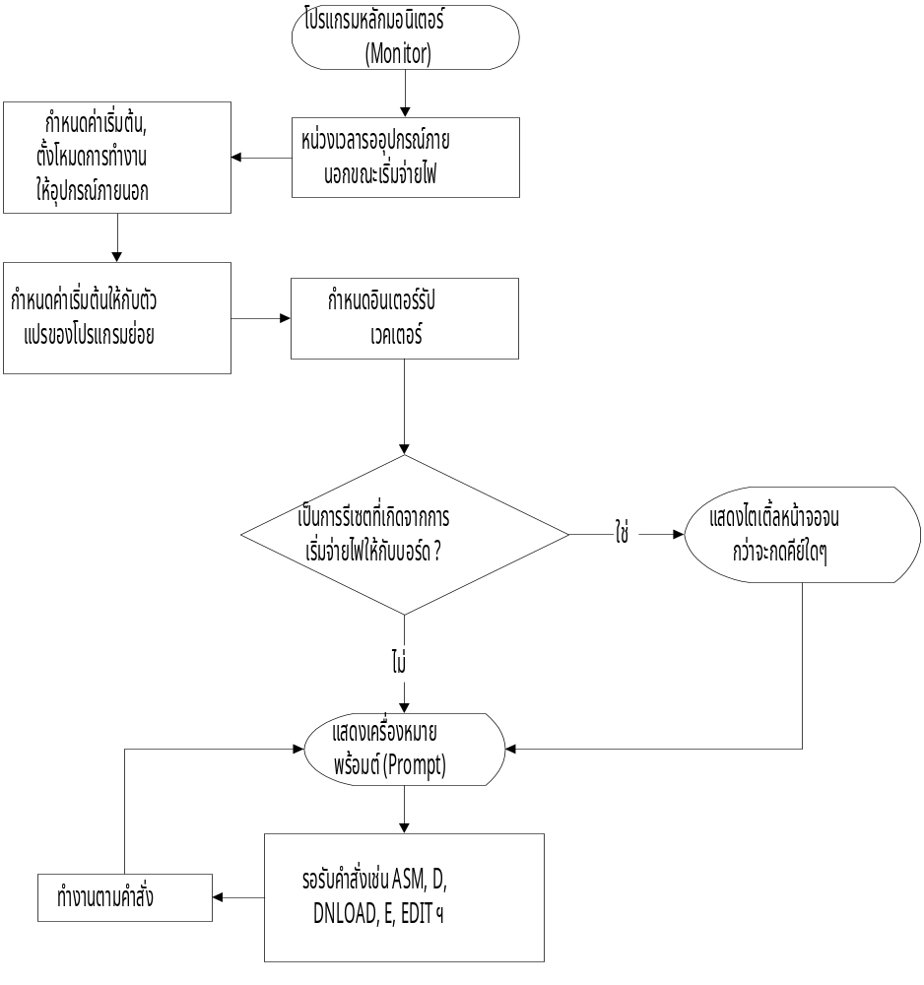
รูปที่ 2.6 แสดงขั้นตอนการทำงานของโปรแกรมมอนิเตอร์ ตั้งแต่เริ่มจ่ายกระแสไฟเพื่อใช้งานซิงเกิลบอร์ด

3. Advance Single Board Vs. Other Board
การเปรียบเทียบคุณสมบัติการทำงานของซิงเกิลบอร์ดแต่ละรุ่น ที่มีอยู่ในตลาด
ชื่อรุ่นของซิงเกิลบอร์ด ET-8032 V2.0
หน่วยประมวลผล MCS51 (80C32 CPU) ใช้ความถี่สัญญาณนาฬิกาที่ 11.059 MHz
รอม EPROM ขนาด 32 กิโลไบต์ สำหรับโปรแกรมมอนิเตอร์
แรม 32 กิโลไบต์
แอสเซมเบลอร์ ไม่มี
การป้อนโปรแกรม เลขฐาน 16
เอดิเตอร์ ไม่มี
ส่วนแสดงผล 6 DIGIT 7-SEGMENT LED พร้อม 8 BIT LED FLAG
คีย์บอร์ด 24 KEY กับ 1 BREAK INTERRUPT
ส่วนต่อขยาย 1 DIGIT 7-SEGMENT PORT สำหรับทดสอบเขียนโปรแกรม
RS232 PORT 2 ชุด สำหรับต่อกับเครื่องคอมพิวเตอร์
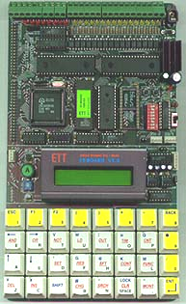
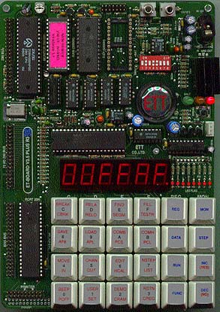
20 PIN LCD DISPLAY CONNECTOR ใช้ต่อกับ LCD MODULE
รูป 5.1 ETT Board V.50 รูป 5.2 ETT Board V4.0

ชื่อรุ่น ET-BOARD V5.0
หน่วยประมวลผล Z80 (Z80180) ใช้ความถี่สัญญาณนาฬิกาที่ 6.144 MHz
รอม EPROM เบอร์ 27C1001 ขนาด 128 กิโลไบต์
แรม 32 กิโลไบต์ และสามารถขยายเพิ่มได้อีก 32 กิโลไบต์
แอสเซมเบลอร์ มี
การป้อนโปรแกรม นีโมนิก
เอดิเตอร์ มี
ส่วนแสดงผล LCD 16 ตัวอักษร 2 บรรทัด
คีย์บอร์ด 32 คีย์
ส่วนต่อขยาย USER I/O PORT ขนาด 24 BIT (8255)
SERIAL PORT RS232/RS422/RS485

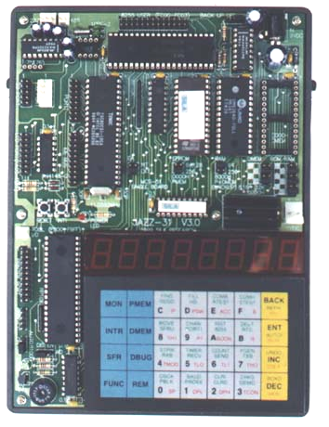
รูป 5.3 JAZZ-31 V.3.0

ชื่อรุ่น JAZZ-31 V3.0
หน่วยประมวลผล MCS-51 (80C31)
รอม EPROM 32 กิโลไบต์
แรม 30 กิโลไบต์
แอสเซมเบลอร์ ไม่มี
การป้อนโปรแกรม เลขฐาน 16
เอดิตเตอร์ ไม่มี
ส่วนแสดงผล 7-SEGMENT 8 หลัก
คีย์บอร์ด 28 คีย์บนแผง และ คีย์ RESET กับ INT1
ส่วนต่อขยาย USER PORT,SERAIL PORT RS232
PRINTER PORT,TOOL PORT

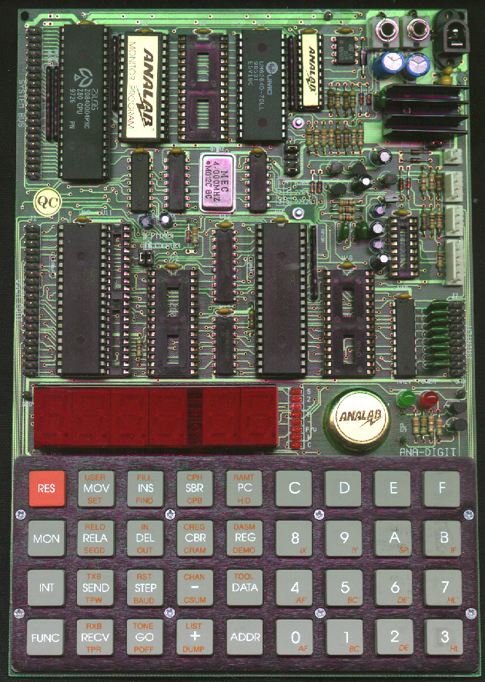
รูป 5.4 ANA 2.0

ชื่อรุ่น ANA2.0
หน่วยประมวลผล Z80 (Z80A) ใช้ความถี่สัญญาณนาฬิกาที่ 4 MHz
รอม 32 กิโลไบต์ EPROM
แรม 8 กิโลไบต์
แอสเซมเบลอร์ ไม่มี
การป้อนโปรแกรม นีโมนิก
เอดิเตอร์ ไม่มี
ส่วนแสดงผล 7 - Segment 6 หลัก , 8 LED สำหรับ แสดงแฟล็ก
คีย์บอร์ด 36 คีย์ แบบ Silicon Rubber
ส่วนต่อขยาย USER PORT 8255 3 * 8 bit Programmable Port
TOOL PORT เปลี่ยน ANA2.0 เป็นเครื่องมือ และ Tester
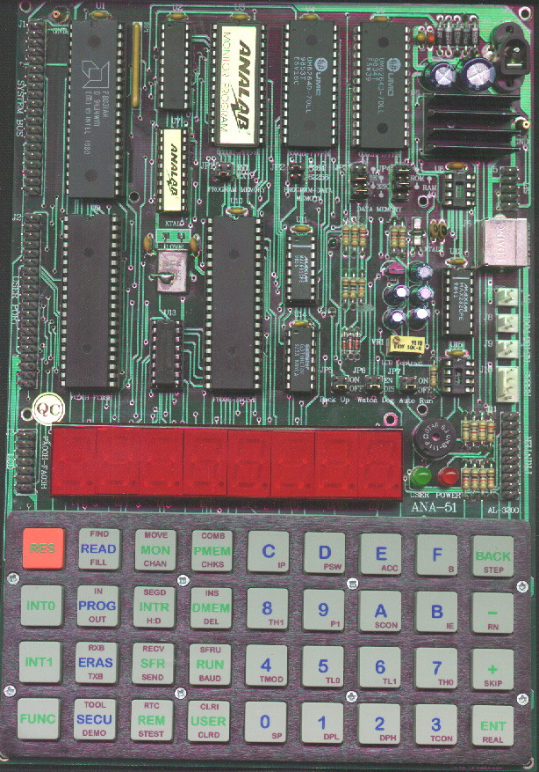
รูป 5.5 ANA-51

ชื่อรุ่น ANA-51
หน่วยประมวลผล MCS51 (80C31) ใช้ความถี่สัญญาณนาฬิกาที่ 11.0592 MHz
รอม 32 กิโลไบต์ EPROM
แรม 8 กิโลไบต์
แอสเซมเบลอร์ ไม่มี
การป้อนโปรแกรม เลขฐาน 16
เอดิเตอร์ ไม่มี
ส่วนแสดงผล 7 - Segment
คีย์บอร์ด 36 คีย์
ส่วนต่อขยาย USER PORT 8255 3 * 8 bit Programmable Port
SPI PORT สำหรับโปรแกรม ATMEL , LCD PORT
จะเห็นได้ว่า ซิงเกิลบอร์ดแต่ละตัว มีคุณสมบัติบางอย่างที่คล้ายกัน แต่บางอย่างก็ไม่เหมือนกัน ซึ่งสามารถพิจารณาคุณสมบัติแต่ละอย่างได้โดย

หน่วยประมวลผลกลาง โดยทั่วไป ใช้ ไมโครคอนโทรลเลอร์ ตระกูล Z-80 หรือ MCS-51 โดยหน่วย
ประมวลผล Z-80 และ MCS-51 มีคุณสมบัติที่ต่างกันคือ

ตารางที่ 3.1 ตารางเปรียบเทียบ Z80 กับ MCS-51
CPU | 8051 | Z80
ความถี่สัญญาณนาฬิกา | 12 Mhz | 4 Mhz
จำนวนคำสั่ง | 111 คำสั่ง | 158 คำสั่ง
Program Memory (ROM) | 64 กิโลไบต์ | รวมกันทั้ง Rom และ Ram
Data Memory (RAM) | 64 กิโลไบต์ | 64 กิโลไบต์
I/O Port (8 Bit) | Memory Map I/O 4 กิโลไบต์ | 256 Port
Internal Rom | 4 กิโลไบต์ | ไม่มี
Internal Ram | 128 กิโลไบต์ | ไม่มี
Internal I/o Port | 32 I/O Line (4 Port) | ไม่มี
Timer / Counter | 16 Bit 2Channel | ไม่มี
Serial Port | Full Duplex | ไม่มี
Clock Oscilator | อยู่ในตัว CPU | ไม่มี
Interrupt | 6 Source 2 Level Interrupt Priority | 2 Source

หมายเหตุ : หน่วยประมวลผล Z80180 ซึ่งใช้ในซิงเกิลบอร์ดรุ่น ETT V5.0 เป็น หน่วยประมวลผลรุ่นใหม่ ที่ผลิต
โดยบริษัท Zilog มีลักษณะเป็น PGA ( Pin Grid Array ) ซึ่งมีราคาสูง ส่วนใหญ่จะใช้ในงานประเภท PLC ( Programable Logic Control ) ที่มีความซับซ้อนหรือมีขนาดใหญ่มาก ยังไม่นิยมนำไปใช้ในงานทั่วไป ในที่นี้จึงไม่กล่าวถึง

จากคุณสมบัติที่แสดงมา จะสรุปขอบเขตลักษณะของการใช้งาน ที่แตกต่างกันระหว่าง Z-80 และ MCS-51 ได้คือ
- Z-80 เป็นชิพไมโครคอนโปรเซสเซอร์ที่มีชุดคำสั่งให้ใช้ได้มากมาย แต่ระบบพื้นฐานของ Z-80 ที่
จะใช้งานได้ ยังต้องประกอบไปด้วยชิพไอซีอีกอย่างน้อย 5 ตัว คือ แรม , รอม , I/O พอร์ต , ตัวถอดรหัส , วงจรกำเนิดสัญญาณนาฬิกา ซึ่งทำให้ไม่เหมาะกับระบบใช้งานขนาดเล็ก และยังเป็นการสิ้นเปลืองค่าใช้จ่าย จากส่วนประกอบที่เพิ่มขึ้น ดังนั้นงานที่เหมาะกับ Z-80 และเนื่องจากระบบบัสของ Z-80 เป็นแบบแยก Data และ Address ออกจากกัน ซึ่งอาจจะทำให้สะดวกในการต่อเชื่อม แต่ก็ทำให้เสถียรภาพของระบบลดลง เพราะระบบอาจถูกรบกวนจากสัญญาณ ทั้งจากภายนอกและภายใน CPU เองได้มาก จึงควรนำไปใช้ในงานที่เกี่ยวข้องกับฐานข้อมูลที่มีความสลับซับซ้อนมาก และเหมาะกับระบบควบคุมขนาดใหญ่
- MCS-51 เป็นชิพไมโครคอนโทรลเลอร์ เป็นชิพที่เหมาะสำหรับงานควบคุมโดยเฉพาะ แต่ละคำสั่ง
จะใช้เวลาในการทำงานไม่เกิน 2 ไมโครวินาที ( เมื่อทำงานที่สัญญาณนาฬิกา 12 Mhz ) ทำให้โปรแกรมที่เขียนขึ้นมาทำงานได้รวดเร็ว ส่วนระบบพื้นฐานของ MCS-51 นั้น ระบบพื้นฐานไม่จำเป็นต่อใช้ชิพไอซีใดๆเพิ่มเติมอีก เพราะภายใน MCS-51 ทั้ง แรม , รอม , I/O พอร์ต , ตัวถอดรหัส และ วงจรกำเนิดสัญญาณนาฬิกา ให้มาพร้อมแล้ว ในระบบบัสของ MCS-51 ซึ่งใช้ Data และ Address ร่วมกัน อาจทำให้ไม่สะดวกในการต่อเชื่อม เนื่องจากต้องมี ไอซีอีก 1 ตัว สำหรับการ Latch Address แต่ด้วยวิธีการนี้ ทำให้มีการเปลี่ยนแปลงทั้ง Data และ Address ตลอดเวลา ทำให้มีอัตราการเสียงต่อสัญญาณรบกวนลดลง ซึ่งมีผลทำให้ระบบมีเสถียรภาพที่ดีกว่า และมีข้อดีกว่า Z-80 ในเรื่องหน่วยความจำ ที่สามารถต่อเชื่อมสูงสุดได้ถึง 128 กิโลไบต์ ( แรม + รอม ) และ I/ O พอร์ตสามารถใช้งานได้มากกว่า 256 พอร์ต เพราะมีการอ้างพอร์ตแบบ Memory Map I/O ซึ่งเป็นเทคนิคการอ้าง I/ O พอร์ตโดยคิดเสมือน I/ O พอร์ต เป็นแอดเดรสหนึ่งของหน่วยความจำ ซึ่งการอ้างอิงแบบนี้ จะทำให้สามารถอ้าง I/ O พอร์ตได้มากเท่าที่ไมโครคอนโทรลเลอร์สามารถอ้างอิงตำแหน่งแอดเดรสของหน่วยความจำได้
แอสเซมเบลอร์ ซิงเกิลบอร์ดที่มี แอสเซมเบลอร์ จะทำให้สามารถทำงานได้สะดวกขึ้น
โดยไม่ต้องใช้เครื่องคอมพิวเตอร์เป็นตัวแปลภาษาเป็น Machine Code แล้วค่อยดาวน์โหลดลงเครื่องอีกที หรือไม่ต้องใช้ตารางเทียบคำสั่งกับเลขฐาน 16 ในการเขียนโปรแกรม
การป้อนโปรแกรม มี 2 ลักษณะคือ เลขฐาน16 และ นีโมนิก โดยบอร์ดที่สามารถป้อนโปรแกรมแบบ Mnemonic จะสามารถป้อนโปรแกรมเป็นเลขฐาน16 ได้เช่นกัน ซึ่งการป้อนโปรแกรมแบบ Mnemonics ทำให้ง่ายต่อการจดจำคำสั่ง เนื่องจากมีลักษณะคำสั่งเป็นภาษาแอสเซมบลี ซึ่งคล้ายภาษามนุษย์ ไม่จำเป็นต้องใช้คู่มือคำสั่งมากนัก แต่บอร์ดที่มีคุณสมบัติแบบนี้ ก็ต้องมีคีย์บอร์ดที่มีตัวอักษรภาษาอังกฤษครบทุกคีย์ด้วย
เอดิเตอร์ การที่ซิงเกิลบอร์ด มีเอดิเตอร์ในตัว จะทำให้สามารถป้อนและแก้ไขโปรแกรมได้สะดวกยิ่งขึ้น แต่ก็ต้องการโปรแกรมมอนิเตอร์ที่มีความสามารถมากขึ้นด้วยเช่นกัน
ส่วนแสดงผล มี 2 แบบคือ ใช้ 7-Segment หรือ จอ LCD ซึ่งจอ LCD จะมีความยืดหยุ่นในการแสดงผลมากกว่า ผู้ใช้ทั่วไปจะคุ้นเคยกว่า และมีลักษณะสวยงามกว่า แต่ก็ต้องการวงจรแสดงผลควบคุมจอ LCD ด้วย
คีย์บอร์ด มี 2 แบบคือ แบบที่ป้อนเป็น เลขฐาน16 กับแบบที่ป้อนโปรแกรมแบบ Mnemonics ได้ โดยแบบที่ป้อน Mnemonics ได้จะมีลักษณะคล้ายคีย์บอร์ดคอมพิวเตอร์ คือมีอักษร A-Z ครบ และมีคีย์ที่จำเป็นพื้นฐานด้วย
ในขณะที่คีย์บอร์ดที่ป้อนโปรแกรมโดยใช้เลขฐาน 16 จะต้องมีฟังก์ชันคีย์ ซึ่งจะทำให้การใช้งานยุ่งยาก ต้องจดจำหน้าที่ของแต่ละคีย์ด้วย
ส่วนต่อขยาย บอร์ดที่มีส่วนต่อขยายมาก จะมีความยืดหยุ่นและสะดวกต่อการใช้งานมากกว่า
สามารถนำมาประยุกต์ใช้งานด้านการควบคุม หรือขยายขีดความสามารถได้มากขึ้น

คุณสมบัติของ Advance Single Board V 1.0
หน่วยประมวลผล MCS – 51 ( 80C31 ) ทำงานที่ความถี่สัญญาณนาฬิกา 11.0592 MHz
รอม EPROM ขนาด 32 กิโลไบต์
แรม SRAM ขนาด 64 กิโลไบต์
แอสเซมเบลอร์ มี
การป้อนโปรแกรม Mnemonics
เอดิเตอร์ มี
ส่วนแสดงผล จอ LCD แบบ Dot Matrix ขนาด 20 ตัวอักษระ * 4 บรรทัด มีปุ่มปรับความเข้มของแสงหน้าจอ
คีย์บอร์ด 48 คีย์ คล้ายคีย์ของเครื่องคอมพิวเตอร์

ส่วนต่อขยาย User Port
Parallel Port
Tool Port

จะเห็นว่า Advance Single Board V 1.0 ได้รวมคุณสมบัติเด่นๆของซิงเกิลบอร์ดที่มีอยู่ในตลาดไว้ ซึ่ง
จะทำให้สะดวกต่อการใช้งาน

4. การประยุกต์การใช้งานซิงเกิลบอร์ดระดับสูง
การประยุกต์ใช้งานซิงเกิลบอร์ดนั้น สามารถทำได้ในหลายอย่าง ทั้งนี้การจะนำไปประยุกต์ใช้งานได้นั้น เราต้องศึกษาทั้งทางด้านโครงสร้าง การเขียนโปรแกรม และการเชื่อมต่อกับ อุปกรณ์อินพุตและ เอาต์พุต ที่เป็นอุปกรณ์ต่อขยายภายนอก ซึ่งเราก็ต้องมีความรู้เกี่ยวกับการทำงานของตัวอุปกรณ์เป็นอย่างดี เพื่อที่จะเขียนโปรแกรมควบคุมการทำงานได้ ซึ่งในการที่จะให้ MCS-51 ทำงานได้ เราจะต้องโปรแกรมคำสั่งให้กับมัน ซึ่งคำสั่งจะมีลักษณะเป็นเลขฐานสอง แต่ในซิงเกิลบอร์ดระดับสูง จะสามารถป้อนคำสั่งเป็นรหัสนีโมนิกได้ ด้วยแอสเซมเบอร์ในตัวของซิงเกิลบอร์ดระดับสูงจะช่วยแปลงรหัสนีโมนิกที่เราคีย์เข้าไป เป็นเลขฐานสองได้โดยตรงไม่ต้องเขียนโปรแกรมผ่านเครื่องคอมพิวเตอร์
การประยุกต์ใช้งานหลักของซิงเกิลบอร์ดนั้นได้แก่ใช้ในการฝึกหัดโปรแกรม หรือใช้ในการควบคุมอุปกรณ์ต่าง ๆ เช่น ควบคุมสเต็ปปิ้งมอเตอร์ ตรวจวัดอุณหภูมิ จับความเร็ว ควบคุม ADC และ DAC ฯลฯ

การควบคุมสเต็ปปิ้งมอเตอร์
สเต็ปปิ้งมอเตอร์เป็นมอเตอร์แบบกระแสตรงชนิดหนึ่ง ที่มีขดลวดของมอเตอร์อยู่หลายเฟส การควบคุมการหมุนของมอเตอร์ให้เป็นลำดับขั้น เพื่อให้ได้ค่ามุมที่หมุนเป็นระยะที่แน่นอน สามารถทำได้โดย จ่ายกระแสเข้าไปที่ขดลวดแต่ละเฟสของมอเตอร์ ทำให้เราสามารถนำมอเตอร์ประเภทนี้มาใช้ในระบบควบคุมด้วยคอมพิวเตอร์ได้เป็นอย่างดี ซึ่งหลักการทำงานก็คือซิงเกิลบอร์ดจะส่งข้อมูลทางดิจิตอลออกไปทางพอร์ตขนานเพื่อขับขดลวด โดยตัวมอเตอร์ เมื่อได้รับสัญญาณดิจิตอลที่ส่งมา ก็จะตรวจสอบว่า สัญญาณที่ได้รับเป็นไปตามที่วงจรกำหนดไว้หรือไม่ แล้ววงจรก็จะจ่ายกระแสเพื่อขับขดลวดของแต่ละเฟสของมอเตอร์ ซึ่งจะทำให้มอเตอร์หมุนเป็นเฟสได้
การสร้างสัญญาณเสียงความถี่ต่างๆ
บัซเซอร์เป็นอุปกรณ์ที่สามารถสร้างสัญญาณเสียงออกมาได้ มีหลักการทำงานคือ รับสัญญาณ
ความถี่จาก User Port บิตที่กำหนด แล้วนำสัญญาณความถี่ที่ได้ มาเปลี่ยนเป็นสัญญาณเสียง
บัซเซอร์ที่ใช้อยู่ทั่วไปแบ่งออกเป็น 2 ชนิด คือ
1. Type A เป็นแบบที่ทำงานอิสระเมื่อป้อนแรงดันไฟฟ้าให้กับตัวมัน ก็จะสามารถสร้างสัญญาณเสียงออกมาได้ สัญญาณเสียงที่ออกมาไม่สามารถเปลี่ยนแปลงได้
2. Type B เป็นแบบที่จะต้องสร้างสัญญาณพัลส์ที่มีความถี่แตกต่างกัน ป้อนให้กับตัวบัซเซอร์ จึงจะ
สามารถสร้างสัญญาณเสียงออกมาได้ตามความถี่ที่ป้อนให้ บัซเซอร์ชนิดนี้โดยทั่วไปจะเรียกว่า “เปียซโซ”

การควบคุมการแปลงสัญญาณอะนาล็อกเป็นดิจิตอล
การแปลงสัญญาณอะนาล็อกให้เป็นดิจิตอล ( A / D ) คือการที่เราเปลี่ยนสัญญาณที่เป็นอนาล๊อก (สัญญาณที่มีการเปลี่ยนแปลงอย่างต่อเนื่อง เช่น ระดับของแรงดันไฟฟ้า หรือปริมาณของกระแสไฟฟ้า) ให้กลายเป็นสัญญาณดิจิตอลที่อยู่ในรูปของเลขฐานสอง คือ ‘0’ และ ‘1’ ซึ่งเป็นสัญญาณที่ไม่ขึ้นกับฟังก์ชันของเวลา
การแปลงสัญญาณจากอนาลอกให้เป็นดิจิตอลนั้นต้องคำนึงถึง
1 .ความละเอียดของ A/D ซึ่งหมายถึงว่าเราจะแปลงให้เป็นสัญญาณดิจิตอลกี่บิต ยิ่งจำนวนบิตมากก็ยิ่ง
ละเอียดมาก การเขียนโปรแกรมก็จะยุ่งยากกว่า

2. เวลาในการแปลง ในการทำงานของกระบวนการแปลงนั้น จะใช้เวลาซึ่งมักจะมีหน่วยเป็นไมโครวิ
นาที ซึ่งการนำไปใช้งาน เราควรคำนึงถึงเวลาในส่วนนี้ด้วย
3. วิธีการแปลงสัญญาณ ซึ่งมีอยู่หลายวิธี แต่วิธีที่นิยมใช้กันมากที่สุดคือ วิธีการแปลงสัญญาณแบบ “
การแปลงสัญญาณแบบประมาณค่า “ เพราะมีความเร็วสูง
การตรวจจับความเร็ว
การตรวจจับความเร็วรอบของมอเตอร์ จะอาศัยใบพัดของมอเตอร์ที่หมุนตัดผ่านแสงอินฟราเรด ที่ส่องมายังตัวโฟโต้ทรานซิสเตอร์ เมื่อลำแสงอินฟราเรดถูกบังโดยใบพัดของมอเตอร์ วงจรตรวจจับความเร็วก็จะส่งเอาต์พุตออกมาเป็น “ 0 “ เมื่อใบพัดมอเตอร์เลื่อนผ่านไป โฟโต้ทรานซิสเตอร์ก็สามารถรับแสงจากหลอดอินฟราเรดได้ วงจรก็จะให้เอาต์พุตออกมาเป็น “ 1 “ ซึ่งสัญญาณ “0” หรือ “1” ที่ได้จากวงจร ก็จะส่งต่อมาเข้า User Port ของซิงเกิ้ลบอร์ดแล้วนำไปคำนวณหาความเร็วในการหมุนของมอเตอร์ได้อีกที
การตรวจจับอุณหภูมิ
ตัวตรวจวัดอุณหภูมิอาจใช้ LM335 ซึ่งมีการทำงานคล้าย ๆ กับซีเนอร์ไดโอด จะมีจุดเบรกดาวน์ที่เป็นสัดส่วนกับค่าสัมบูรณ์ของอุณหภูมิ ตัว LM355 จะมีอัตราการเปลี่ยนแปลงของแรงดันเมื่ออุณหภูมิเปลี่ยนไป เท่ากับ 10mV/ °K ซึ่งแรงดันที่ได้จะต่อเข้ากับวงจรแปลงสัญญาณอนาล็อกเป็นดิจิตอลเพื่อเปลี่ยนแรงดันให้เป็นสัญญาณดิจิตอล
การควบคุมความร้อน
อุปกรณ์ที่ทำหน้าที่เป็นฮีตเตอร์ ในที่นี้จะใช้ตัวต้านทาน 68 โอห์ม 6 วัตต์ โดยมีทรานซิสเตอร์
BFY51 เป็นตัวเปิดปิดวงจรที่ต่อเข้ากับแหล่งจ่ายไฟ 12 โวลทื เมื่อสัญญาณจาก User Port ที่บิตที่
กำหนดมีค่าเป็น “1” ทรานซิสเตอร์จะได้รับไบอัสทำให้มีกระแสไหลผ่านตัวต้านทาน เมื่อมีกระแสไหล
ผ่านตัวต้านทานจะทำให้เกิดความร้อนขึ้นเป็นไปตามกฏของโอห์ม

5. สรุปและวิจารณ์
จากคุณสมบัติของซิงเกิลบอร์ดระดับสูง ที่มีเครื่องมือที่ช่วยในการเขียนโปรแกรม คือ ตัวแอสเซมเบลอร์ , มีคีย์บอร์ดที่คล้ายคีย์บอร์ดของเครื่องคอมพิวเตอร์ , สามารถป้อนโปรแกรมแบบ Mneomonics ได้ , มีเอดิเตอร์ , มีส่วนแสดงผลเป็นจอ LCD แบบ Dot Matrix และมีพอร์ตต่อขยายหรือเชื่อมต่อทั้งแบบอนุกรมและขนาน ทำให้ผู้ใช้งานสามารถนำซิงเกิลบอร์ดระดับสูงนี้ ไปใช้ประโยชน์แบบ Stand Alone ได้โดยไม่ต้องอาศัยเครื่องมืออื่น ๆ มากนักท้องตลาดแล้ว และส่วนที่ควรจะปรับปรุงของซิงเกิลบอร์ดระดับสูงก็คือ ส่วนคีย์บอร์ดรับข้อมูล ที่ควรปรับปรุงใช้เป็นแบบ Silicon Rubber ซึ่งจะทำให้สะดวกและแม่นยำในการกดคีย์มากยิ่งขึ้น

เอกสารอ้างอิง
รัชนัย อินทุไส,ไตรภพ อินทุไส “ไมโครคอนโทรลเลอร์” 8051,ฟิสิกส์เซ็นเตอร์
ชุลีกร กิตติหิรัญวัฒน์,วินัย ประดับมุข,เอก ฟองเมตตาจิต “แอดวานส์ซิงเกิลบอร์ด” สถาบันเทคโนโลยีพระจอมเกล้าเจ้าคุณทหารลาดกระบัง,2540
ธีรวัฒน์ ประกอบผล “J31LAB2” ศิลลารีเสิร์ช
คู่มือการใช้งาน ANA 2.0 Single Board Mircroprocessor,Analab
JAZZ-31 Version 3.0 User’s Manual,บริษัท ศิลารีเสิร์ช จำกัด
การประยุกต์ใช้งานไมโครคอนโทรลเลอร์,บริษัท ศิลารีเสิร์ช จำกัด
Z80 ET-BOARD Single Board Microcomputer,ETT CO.,LTD,2532

